Instruções de Instalação

-Realize a instalação utilizando o arquivo “Instalador.EXE”.
-Execute o aplicativo Instalador.exe na maquina onde for realizar a instalação do software e que esta maquina seja o servidor.
- Execute o aplicativo Estação.exe para instalar o sistema nas maquinas que sejam as estações.

Ao executar o programa de instalação no servidor será apresentada a seguinte tela.

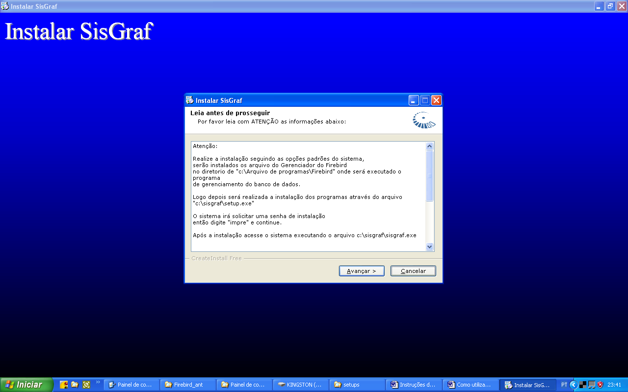

Leia as instruções e siga em frente pressionando o botão “Avançar”.

Será apresentada a tela abaixo.
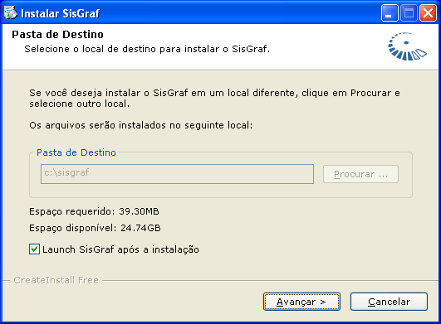
Siga em frente pressionando o botão “Avançar”.
Será apresentada a tela abaixo.

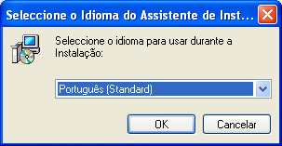

Esta é a 1ª tela para a instalação do aplicativo Firebird que gerencia o banco de dados.
Siga em frente pressioando o botão “OK”.
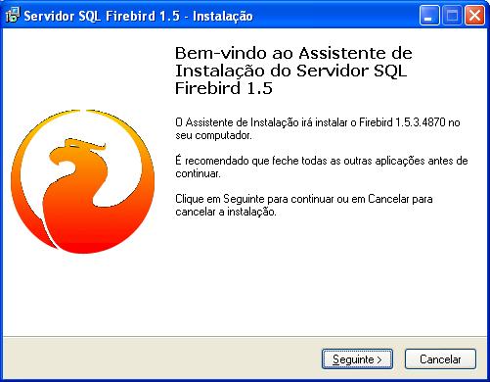

Siga em frente pressionando o botão “Seguinte”.

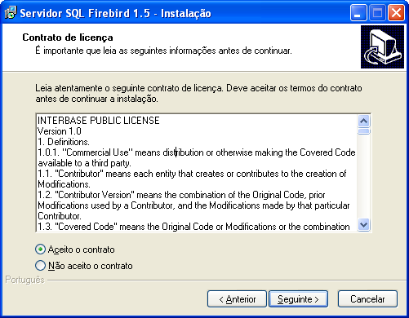

Marque a opção “Aceito o contrado “ e clique no botão “Seguinte” .
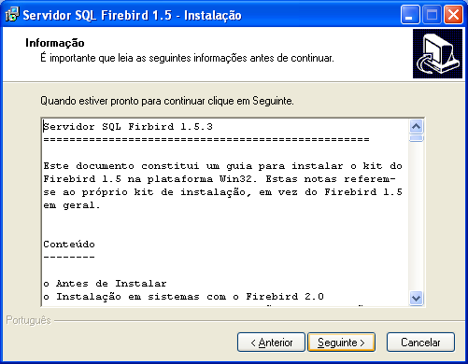

Siga em frente pressionando o botão “Seguinte”.
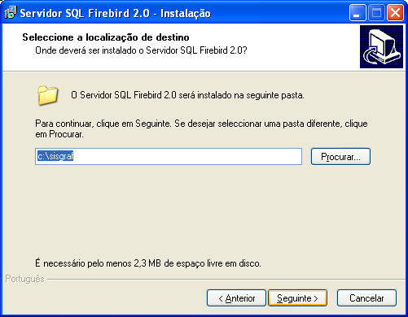
Altere para o diretorio c:\sisgraf onde será gravado os arquivo do Firebird.
Siga em frente pressionando o botão “Seguinte”.

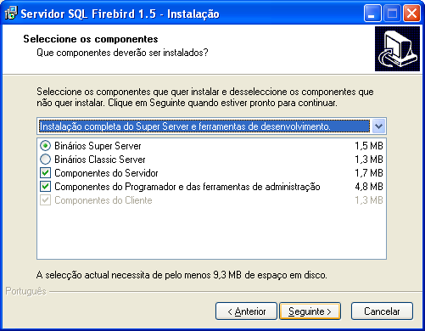

Mantenha selecionado as opções de acordo com a tela acima, vamos utilizar o servidor “Super Server”.
Siga em frente pressionando o botão “Seguinte”.

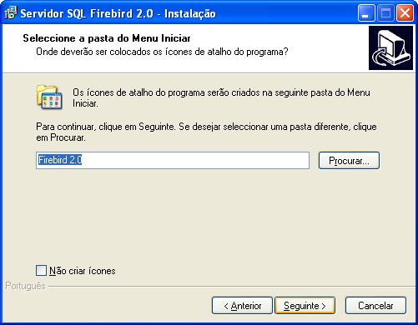

Siga em frente pressionando o botão “Seguinte”.

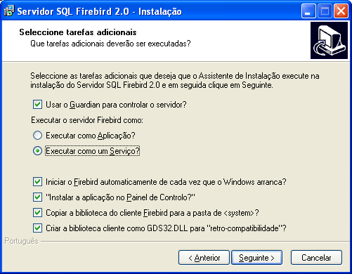
- Atenção neste momento mantenha as opções marcadas de acordo com a tela acima e
- Siga em frente pressionando o botão “Seguinte”

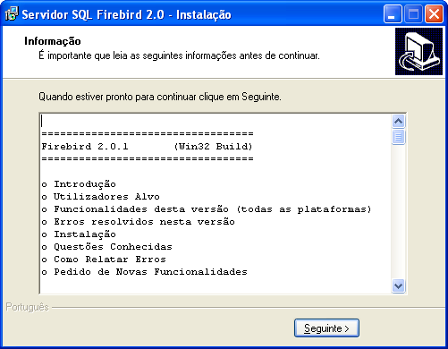
Siga em frente pressionando o botão Instalar.

Siga pressionando o botão “seguinte”

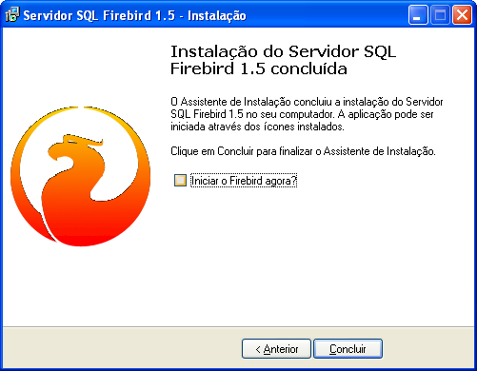
- Atenção desmarque a opção para “iniciar o firebird agora” pois vamos iniciar o serviço mais tarde.
- Siga pressionando no botão “Concluir”.

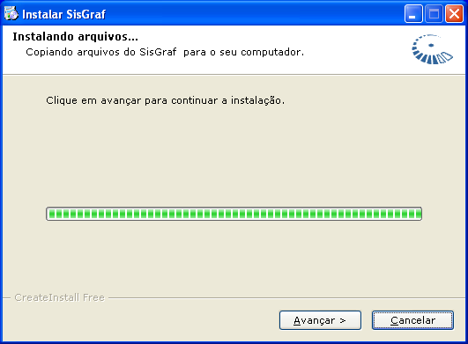
Siga em frente pressionando no botão “Avançar”.

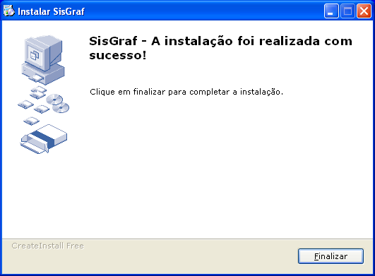
Clique no botão “Finalizar”, agora você concluiu a 1ª fase de instalação do sistema, será apresentada uma nova tela como demonstra na figura abaixo.

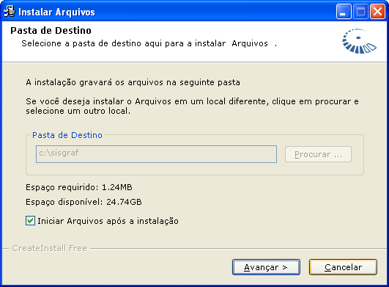
Siga pressionando o botão “Avançar”
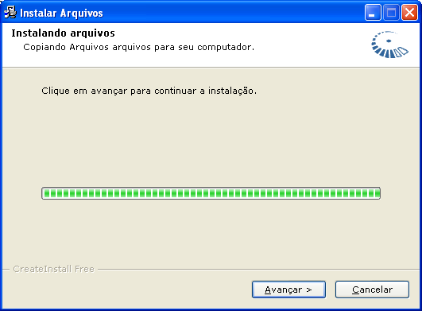
Avance novamente
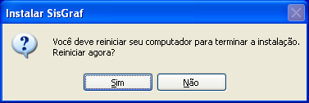
Agora reinicie o computador para completar a instalação.

Depois de Reiniciar o computador temos ainda de informar qual a maquina onde foi instalado o banco de dados, então acesse o arquivo que esta na pasta c:\sisgraf, arquivo config.ini e altere o campo informado abaixo pelo nome da maquina ou IP da maquina do servidor e salve e feche o arquivo.
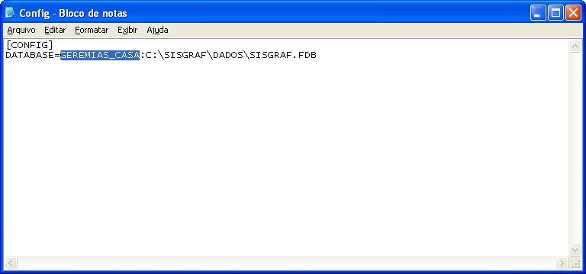

Verifique que será crido um ícone em seu desktop o qual vc deverá clicar para acessar o programa.

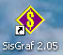

Após um duplo click no ícone acima será apresentada uma tela de configuração para que você informe qual a maquina onde esta instalado a base de dados, se estiver localmente, informe o nome da maquina ou então o endereço I.P. e no campo abaixo você pode informar em que pasta está gravado o banco de dados, o caminho padrão é c:\sisgraf\dados

Caso ocorra algum problema verifique no Painel de controle se o serviço do firebird esta Iniciado.
